Téma: Podstata sústruženia
A. uveďte podstatu sústruženia, pohyby pri sústružení, rezné podmienky
Podstatou sústruženia je odoberanie triesky jednoklinovým nástrojom sústružníckym nožom.
Hlavný rezný pohyb je otáčavý a vykonáva ho obrobok upnutý v skľučovadle
Vedľajší rezné pohyby: posuv (vykonáva ho nástroj)
prísuv, ktorým nastavujeme hĺbku rezu.
Sústružením môžeme vyrábať plochy:
1. rotačné 2.rovinné 3.skrutkové 4. tvarové
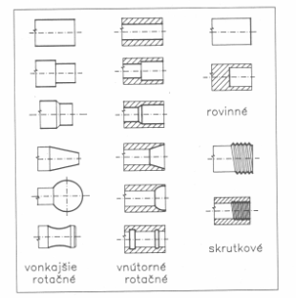
Podľa smeru posuvu vzhľadom na os rotácie obrobku poznáme dva základné spôsoby sústruženia:
a) pozdĺžne - smer posuvu je rovnobežný s osou rotácie obrobku
b) čelné - smer posuvu je kolmý na os rotácie obrobku
Pri sústružení tvarových plôch sa posuv vykonáva v oboch smeroch.
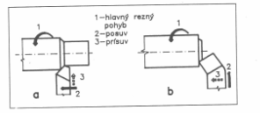
Rezné podmienky pri sústružení:
Rezná rýchlosť – je charakterizovaná obvodovou rýchlosťou bodu na obrábanej ploche.
Veľkosť posuvu- je daná dráhou, ktorú prejde nôž za jednu otáčku(má vplyv na drsnosť obrobenej plochy)
Hĺbka rezu - je daná veľkosťami prídavkov na obrábanie, pri väčších prídavkoch sa trieska odoberá na viac záberov
Rezné podmienky závisia od:-Vlastnosti materiálu (najmä obrobiteľnosť)
-Materiál nástroja
-Druh obrábania (sústruženie, fréz., brúsenie....)
-výkon a tuhosť stroja a spôsob chladenia
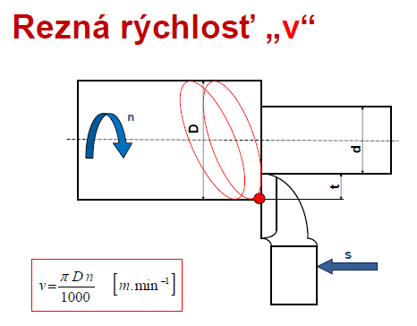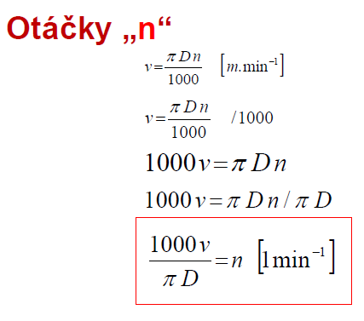
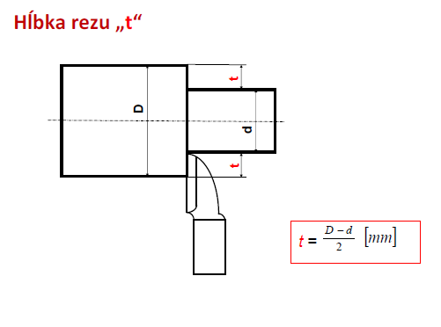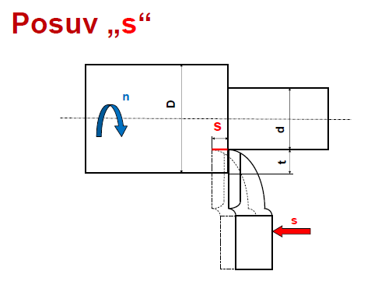

B. Nakreslite schematicky a zjednodušene ložisko

C. Vysvetlite aké podmienky musí živnostník spĺňať pre získanie
živnostenského oprávnenia
Všeobecnými podmienkami prevádzkovania živnosti je:
a) dosiahnutie veku 18 rokov,
b) spôsobilosť na právne úkony
c) bezúhonnosť.
Z hľadiska podmienok získania živnostenského oprávnenia rozoznávame tri druhy živností:
1.voľné živnosti – podmienkou prevádzkovania voľnej živnosti je len splnenie všeobecných podmienok,
2.remeselné živnosti – podmienkou prevádzkovania remeselnej živnosti je okrem všeobecných podmienok aj odborná spôsobilosť získaná vyučením v odbore,
3.viazané živnosti - podmienkou prevádzkovania viazanej živnosti je okrem všeobecných podmienok aj odborná spôsobilosť získaná inak ako vyučením v odbore.

